

PROJETO INTERDISCIPLINAR II

SISTEMA DO CAMPEONATO ALTINÃO

Profº. HIDELJUNDES MACEDO PAULINO

MACAÍBA-RN/2017

PROJETO INTERDISCIPLINAR II

SISTEMA DO CAMPEONATO ALTINÃO

MAYRCON MARLON RODRIGUES CAMPOS
JEORGIVAN DA SILVA JÚNIOR

MACAÍBA-RN/2017
SUMÁRIO
1. INTRODUÇÃO 4
1.1. Sobre a Empresa. 4
1.2. Solução. 4
2. REQUISITOS 4
2.1.Hardware. 4
2.1.1. Requisitos do Computador do Usuário do Sistema. 4
2.2 Requisitos do Usuário. 5
2.3. Metodologia de Desenvolvimento 5
3. MODELAGEM 5
3.1. Requisitos de acesso 5
3.2. Caso de Uso 6
4. IMPLEMENTAÇÃO 6
4.1. Código Fonte. 6
4.1.1. Login no sistema. 6
4.1.2. Conexão com o banco de dados. 7
4.1.3. Listagem dos alunos. 8
4.1.4. Cadastro de aluno. 9
4.1.5. Editar aluno. 11
4.1.6. Excluir aluno. 12
4.2. Interfaces 13
4.2.1. Tela de Login 13
4.2.2. Tela de Turmas. 14
4.2.3. Tela de Cadastro. 15
4.2.4. Tela de Editar aluno. 16
4.3. Armazenamento. 16
4.3.1. Banco. 16
4.3.1.1 Tabela “alunos”. 17
4.3.1.2 Tabela “usuarios”. 18
5. CONCLUSÕES E RECOMENDAÇÕES 19
6. REFERÊNCIAS 19

1. INTRODUÇÃO
A empresa Snake Soluções LTDA, apresenta um nova ferramenta para o Gerenciamento do Campeonato Altinão.

1.1. Sobre a Empresa.
Snake Soluções LTDA, é localizada na Rua Benedito Pinheiro Borges, número 26, Bela Vista, Macaíba/RN. Trabalhando com o desenvolvimento de software a mais de 5 anos, tendo como principal produto o SISTECAD para cadastro de alunos. Nossa empresa é de pequeno porte, contendo 2 funcionários.

1.2. Solução.
O Campeonato Altinão era gerenciado usando papel e caneta mesmo no tempo que a tecnologia reina, para facilitar a vida de muita gente. A Snake Soluções LTDA, desenvolveu um sistema de gerenciamento do Camepeonato, atualização e exclusão de alunos online ou local, por meio do navegador, em que é possível fazer o backup do banco de dados, evitando a perda dos dados, caso algo ocorra com o armazenamento.

2. REQUISITOS

2.1.Hardware.

2.1.1. Requisitos do Computador do Usuário do Sistema.

 | Processador dual-core 2.0GHz ou superior.
 | Disco Rígido de 80GBs ou superior.
 | Memória RAM de 2GBs ou superior.

2.2 Requisitos do Usuário.

Usuário | Ensino Fundamental Completo.
Usuário | Curso Básico de Informática Completo.

2.3. Metodologia de Desenvolvimento
Para o desenvolvimento de nossos sistemas, adotamos a metodologia Cascata, que exige as seguintes etapas: Análise de Viabilidade, Análise de Requisitos, O Projeto, Codificação, Testes, Manutenção.

3. MODELAGEM

3.1. Requisitos de acesso
Para o devido uso de nosso sistema, o cliente deve ter um COMPUTADOR (em que os requisitos de configuração já foram informados) com acesso a INTERNET. A URL junto com o usuário e senha serão enviados por e-mail.

3.2. Caso de Uso
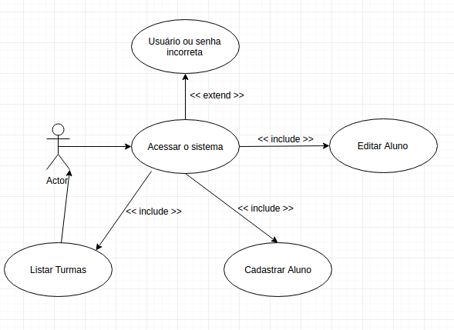

4. IMPLEMENTAÇÃO

4.1. Código Fonte.

4.1.1. Login no sistema.
É feito uma consulta no banco de dados em “usuarios”, se Usuário e Senha não estiverem em branco é feito uma busca para saber se tem algum Usuário com a Senha informada, se for sim, o usuário conseguirá navegar pelo menu, já que ele é direcionado para a tela de login caso não esteja logado.

<?php
session_start();
include('banco.php');
$usuarios = mysqli_query($conecta, "SELECT usuario,senha FROM usuarios");

if(isset($_POST))
{
$get_usuario = $_POST['usuario'];
$get_senha = $_POST['senha'];

unset($error);
if(!empty($get_usuario) && !empty($get_senha))
{

foreach ($usuarios as $usuario)
{
if(($get_usuario == $usuario['usuario']) && ($get_senha == $usuario['senha']))
{
$_SESSION['logged'] = true;
$_SESSION['nome'] = $usuario['usuario'];
header('location: turmas.php');
}
}
$error = 'Usuário e/ou senha inválidos';
}
}

$paginaAtiva="login";
include('header.php');
mysqli_close($conecta);
?>

4.1.2. Conexão com o banco de dados.

<?php
$dbhost = 'localhost'; // endereco do servidor de banco de dados
$dbuser = 'creche_db'; // login do banco de dados
$dbpass = '880120'; // senha
$dbname = 'creche_db'; // nome do banco de dados a ser usado
$conecta = mysqli_connect($dbhost, $dbuser, $dbpass, $dbname);

if(! $conecta )
{
printf("<br />Nao foi possivel conectar: " . mysqli_connect_error());
exit();
}
?>

4.1.3. Listagem dos alunos.
Listagem dos alunos consultando o banco de dados, os retornos são: “id_aluno”, “nome_aluno”, “nome_pai” e “nome_mae” dos alunos que forem da Turma A.
É usado um “foreach” para listar os alunos até a última linha.

<?php
include('banco.php');

$result = mysqli_query($conecta, "SELECT id_aluno, nome_aluno, nome_pai, nome_mae FROM alunos WHERE turma = 'Turma A' ");
$total = mysqli_num_rows($result);
if($total > 0){
foreach($result as $linha) {
$id_aluno = $linha['id_aluno'];

$nomepai = explode(" ", $linha['nome_pai']);
$nomemae = explode(" ", $linha['nome_mae']);
echo '<div class="panel panel-primary">';
echo '<div class="panel-heading"><a class="nome" target="_blank" href="editar.php?id=' . $id_aluno . '">' . $linha['nome_aluno'] . '</a>';
echo '<button class="remover btn btn-primary" onclick="confirmacao(' . $id_aluno . ')"><span class="glyphicon glyphicon-remove"></span></span></button></div>';
if ($linha['nome_pai'] != "") {
echo '<div class="panel-body">Pai: ' . $nomepai[0] . '</div>';
}
if ($linha['nome_mae'] != "") {
echo '<div class="panel-body">Mãe: ' . $nomemae[0] . '</div>';
}
echo '</div>';
}
}
mysqli_free_result($result);
?>

4.1.4. Cadastro de aluno.
É criado a “$_SESSION[‘aluno’]” com o valor “OK” caso o formulário de cadastro seja devidamente preenchido.
Então o “if” checa se está “OK” e preenche as variáveis.
Se a variável $nomealuno não estiver vazia, os valores das variáveis são lançados no banco de dados.
No Final a “$_SESSION[‘aluno’]” recebe o valor de “”Não” para evitar que, se caso o usuário recarregue a página, cadastre o aluno novamente.

<?php
if ($_SESSION['aluno'] == "OK") {
$nomealuno = $_POST['nomealuno'];
$nomepai = $_POST['nomepai'];
$nomemae = $_POST['nomemae'];
$rua = $_POST['rua'];
$numero = $_POST['numero'];
$bairro = $_POST['bairro'];
$telefone1 = $_POST['telefone1'];
$telefone2 = $_POST['telefone2'];
$turma = $_POST['turma'];
} else {
$nomealuno = "";
}
include('banco.php');

if ($nomealuno != "") {
mysqli_query($conecta, "INSERT INTO `alunos` ( `nome_aluno` , `nome_pai` , `nome_mae` , `rua` , `numero_casa` , `bairro` , `telefone1` , `telefone2` , `turma`)
VALUES ('$nomealuno', '$nomepai', '$nomemae', '$rua', '$numero', '$bairro', '$telefone1', '$telefone2', '$turma')");
echo '<div id="cadastro-aluno">
<br>
<h2 class="center"><p class="bg-success">Aluno ' . strtoupper($nomealuno) . ' cadastrado!</p></h2>
<br>
</div>';
} else {
echo '<div id="cadastro-aluno">
<br>
<h2 class="center"><p class="bg-danger">Aluno ' . strtoupper($nomealuno) . ' não cadastrado!</p></h2>
<br>
</div>';
}
mysqli_close($conecta);

$_SESSION['aluno'] = "Não";
?>

4.1.5. Editar aluno.
Para editar o aluno é primeiramente consultado no banco de dados os dados anteriores e inseridos no formulário até esse momento não teve $_POST por isso, não entra no “if”, então no momento que o usuário clicar em Salvar os dados já atualizados, entrará no “if” e o dados do $_POST serão salvos nas variáveis para atualizar no banco de dados.

<?php
session_start();
if (!isset($_SESSION['logged'])) {
header('location:login.php');
}
$id = $_GET['id'];
include('header2.php');
include('banco.php');
if ($_POST['nomealuno']) {

$nomealuno = $_POST['nomealuno'];
$nomepai = $_POST['nomepai'];
$nomemae = $_POST['nomemae'];
$rua = $_POST['rua'];
$numero = $_POST['numero'];
$bairro = $_POST['bairro'];
$telefone1 = $_POST['telefone1'];
$telefone2 = $_POST['telefone2'];
$turma = $_POST['turma'];

$query = mysqli_query($conecta, "UPDATE alunos SET nome_aluno='$nomealuno', nome_pai='$nomepai', nome_mae='$nomemae', rua='$rua', numero_casa='$numero', bairro='$bairro', telefone1='$telefone1', telefone2='$telefone2', turma='$turma' WHERE id_aluno = $id");
echo '<div id="cadastro-aluno">
<br>
<h2 class="center"><p class="bg-success">Aluno <b>' . $nomealuno . '</b> Atualizado!</p></h2>
<br>
</div>';
}
$query = mysqli_query($conecta, "SELECT nome_aluno, nome_pai, nome_mae, rua, numero_casa, bairro, telefone1, telefone2, turma FROM alunos WHERE id_aluno = $id");
$result = mysqli_fetch_array($query);
?>

4.1.6. Excluir aluno.
A exclusão do “aluno” é feita passando o “id_aluno” pela URL, então é feita a conexão ao banco em que se apaga os dados do “aluno” com aquele “id_aluno”, em seguida é direcionado para a Listagem das Turmas.

<?php
include('banco.php');
$id = $_GET['id'];
mysqli_query($conecta, "DELETE FROM alunos WHERE id_aluno = $id") or die('Erro');

header('location: turmas.php');
?>

4.2. Interfaces

4.2.1. Tela de Login

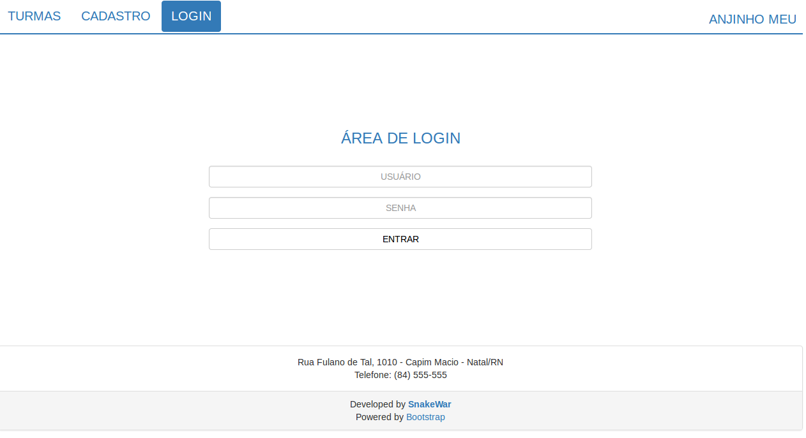

4.2.2. Tela de Turmas.
Caso o usuário queira editar os dados de um aluno, deve clicar no nome do “aluno”, neste caso, “João Antônio”.
Para excluir deve-se clicar no X ao lado do nome do aluno e confirmar em seguida se realmene deseja excluir.

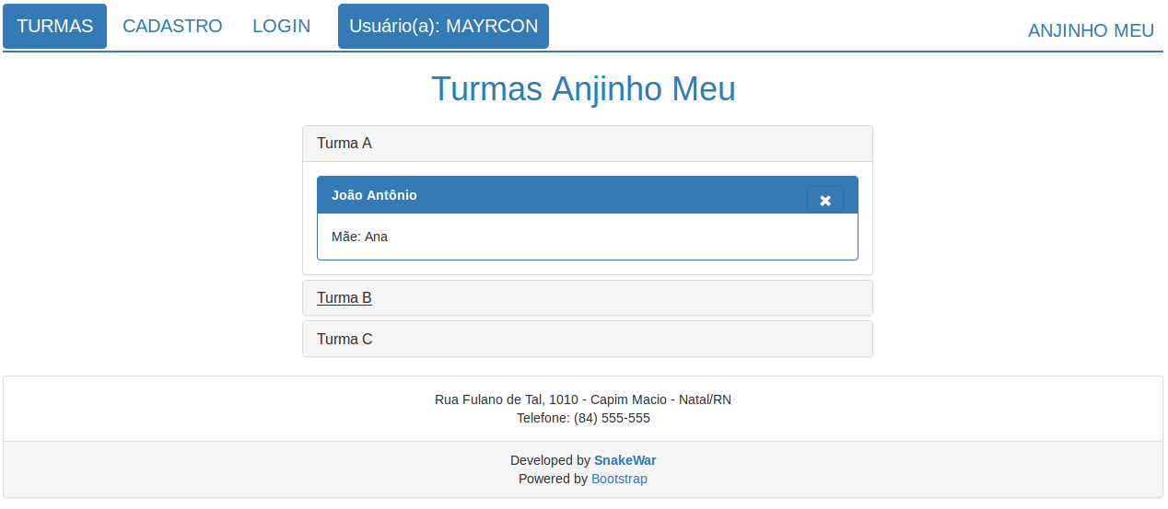

4.2.3. Tela de Cadastro.
Usuário apenas preenche os dados e clica em “ENVIAR CADASTRO”.

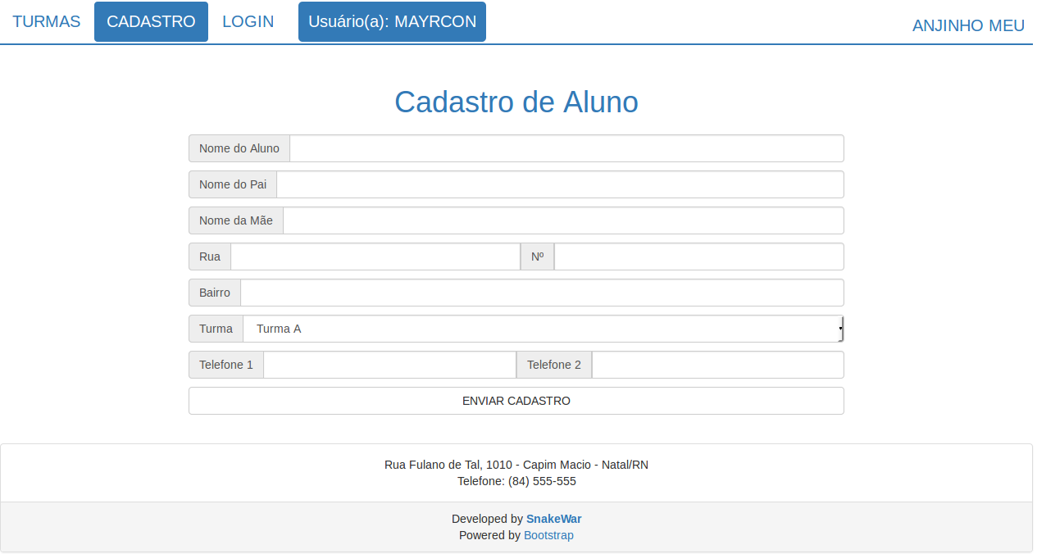

4.2.4. Tela de Editar aluno.
Em editar, os dados são preenchidos com os dados anteriores.
Ao clicar em “SALVAR” são atualizados.
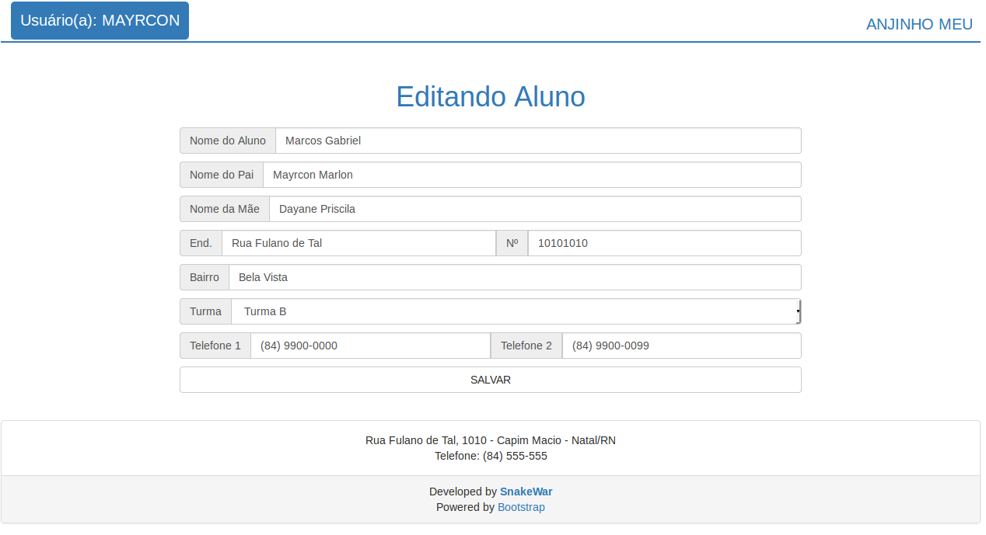

4.3. Armazenamento.

4.3.1. Banco.
O armazenamento foi feito usando duas tabelas.

4.3.1.1 Tabela “alunos”.
Armazena os dados do aluno.

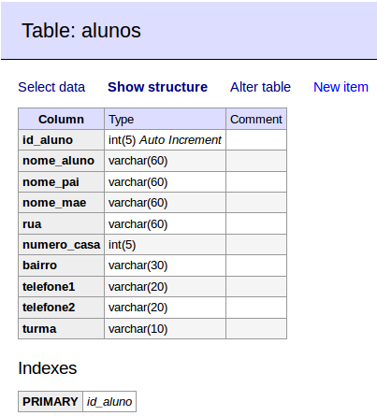

4.3.1.2 Tabela “usuarios”.
Armazena os dados do usuário do sistema.

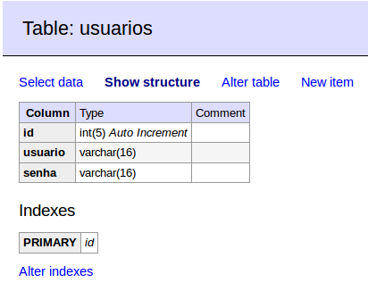

5. CONCLUSÕES E RECOMENDAÇÕES
O trabalho foi muito bom, pois, exigiu um situação que acontece no dia a dia de empresas de desenvolvimento de sistemas.
No caso desse sistema que inclue banco da dados, o conhecimento adquirido foi enorme.

6. REFERÊNCIAS

UnP – PDFs encontrados no Black Board com acesso restrito para alunos no site: http://www.unp.br/

Caso de Uso – Criação de caso de uso no site: https://www.draw.io

